Wersja 4.16L

- W raporcie stanów dodano nową kolumnę „Rodzaj umowy”, jak również możliwość filtrowania umów po tym rodzaju.

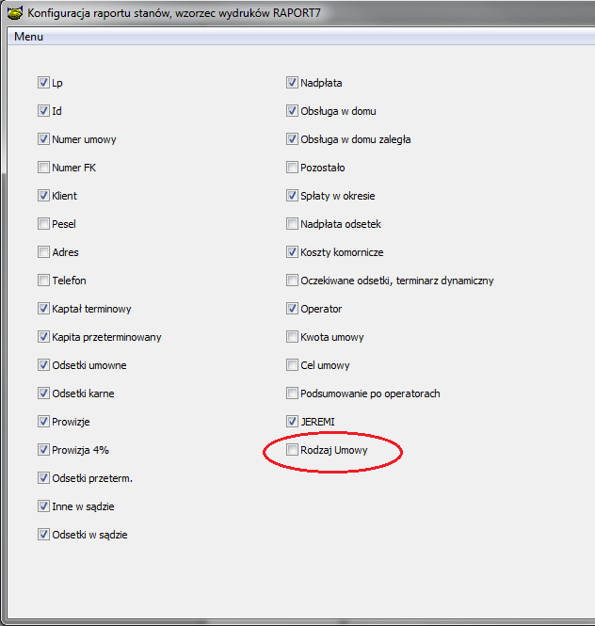

Przewidziano następujące rodzaje umów:
- Nowa – pierwsza umowa pożyczkowa nowego klienta
- Wznowiona – to następna umowa danego klienta, przy czym wszystkie wcześniejsze zostały spłacone i rozliczone.
- Refinansowana - częścią nowej umowy spłacamy starą umowę
- Kolejna – to umowa pożyczkowa, która klient zawiera posiadając aktualnie inne aktywne umowy (niespłacone).

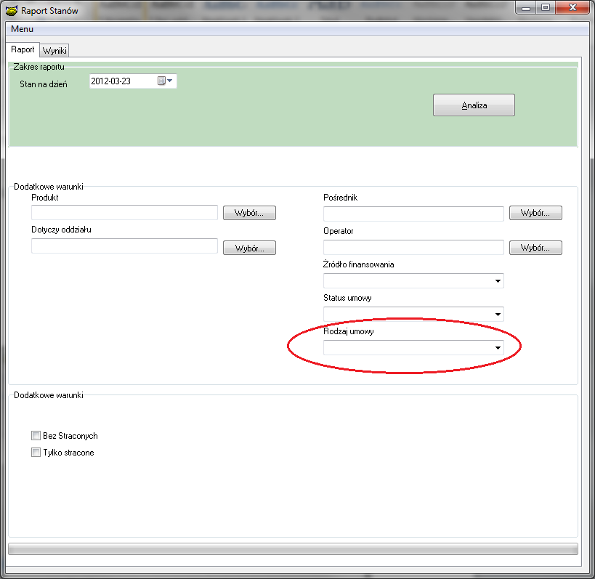

Możliwość filtrowania dodano również w raporcie Wypłat i Spłat

- We wszystkich raportach możliwość filtrowania umów, które nie zostały zawarte przez pośredników. Przy wyborze pośrednika należy wybrać „Brak pośrednika”

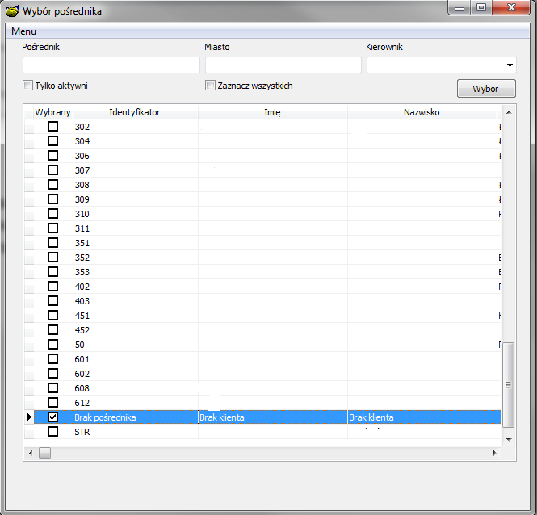

- Możliwość zaczytania bazy kodów pocztowych do systemu Pbaza.
(Przed rozpoczęciem zaczytywania pliku, należy uzupełnić wszystkie 16 województw w menu BazaSłownikiWojewództwa)
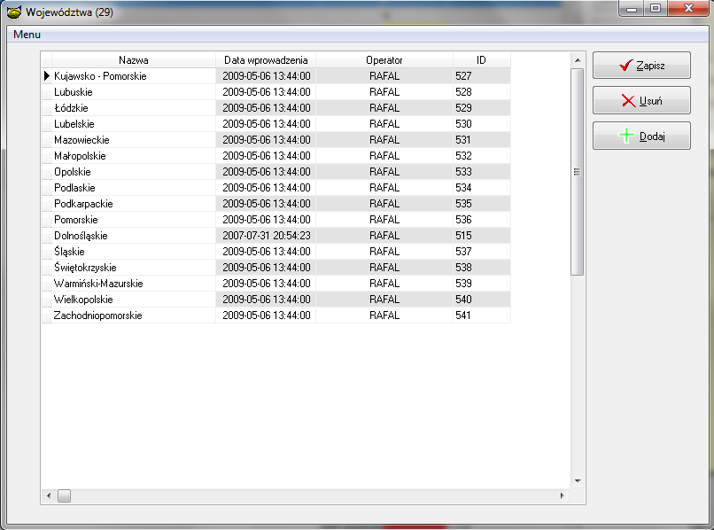

Aby tego dokonać wybieramy z menu BazaAdministratorUzupełnienie kodów pocztowych.
Ukaże nam się okno z wyborem pliku, z którego dane kody zostaną uzupełnione. Należy wskazać plik Kody.txt Przekazany wraz z najnowszą wersją pbazy od firmy Anbud.

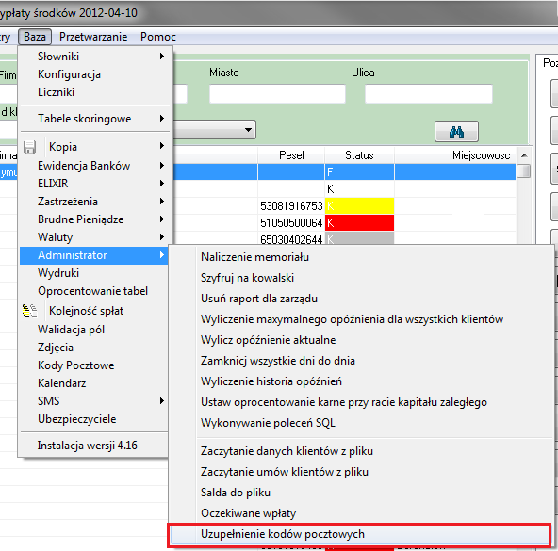

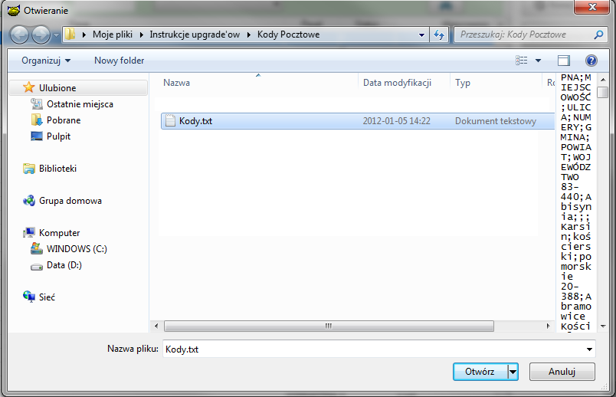

Po wskazaniu właściwego pliku system wykona pobieranie kodów pocztowych do naszej bazy danych. Cała operacja trwa koło jednej minuty. Wtedy nie należy wykonywać żadnych innych operacji.

Po zaczytaniu wyświetli się komunikat ukazujący czas zaczytywania oraz ilość poprawnie wprowadzonych kodów pocztowych.

Teraz wybierając z menu BazaKody Pocztowe. Możemy przeglądać wszystkie kody pocztowe w Polsce. Możemy tu dokonywać filtrowania po kodzie pocztowym, mieście oraz ulicy.

Po dwukrotnym kliknięciu na wybrany kod pocztowy wyświetlą się jego szczegółowe dane

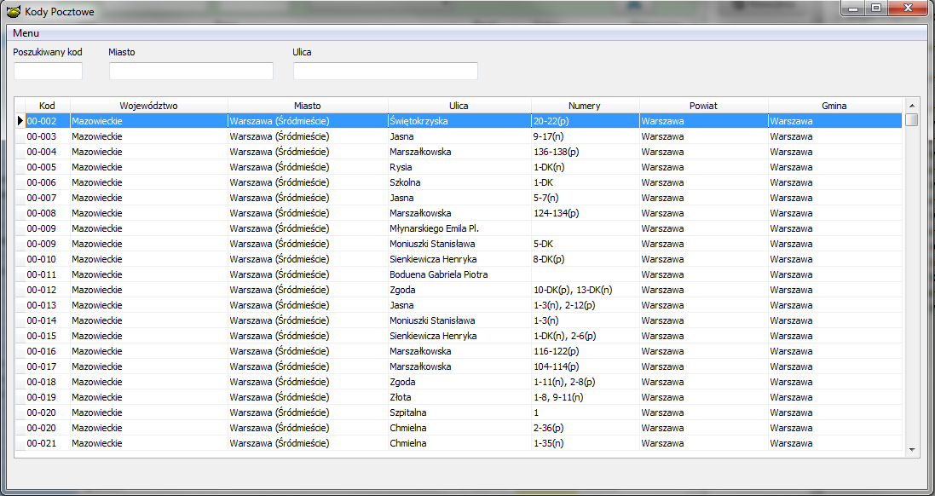

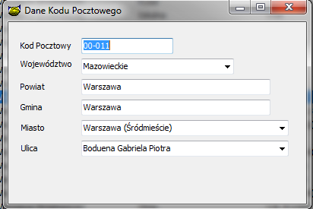

Teraz przy wprowadzaniu nowego klienta (indywidualnego lub firmy) w polu kod-pocztowy, po podaniu prawdziwego kodu pocztowego i wybraniu przycisku „Uzupełnij” system automatycznie sprawdzi bazę kodów i wyświetli możliwe kombinacje ulic i miast dla tego kodu. Jeżeli pod danym kodem mamy jedną ulicę i miasto system uzupełni automatycznie pole „Miasto” i „Ulica”.

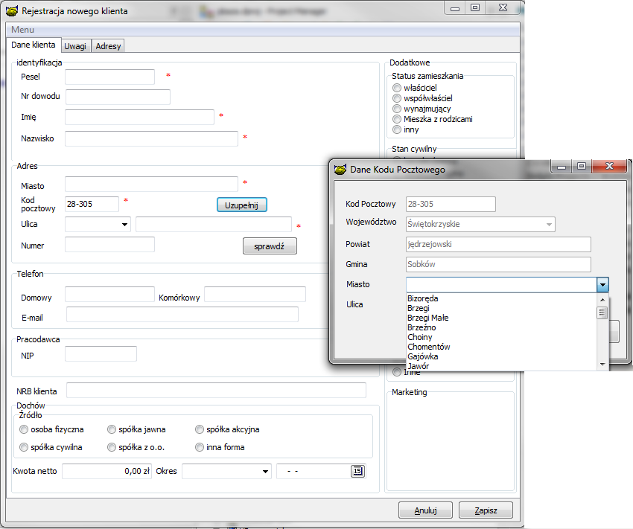

- Możliwość konfiguracji raportu zabezpieczeń jak i raportu przypominającego zabezpieczenia. Wybieramy z menu BazaKonfiguracja. Następnie w polu „Parametr szukany” wpisujemy frazę „zabezp” i klikamy dwukrotnie na pozycji Konfiguracja raportu przypominającego zabezpieczenia. Możemy tu stawić widoczność odpowiednich kolumn w zabezpieczeniach. (Dana konfiguracja działa na raport przypominający zabezpieczenia wyświetlający się na początku uruchamiania systemu jak i na raport zabezpieczeń wyzwalany w Umowach Info).
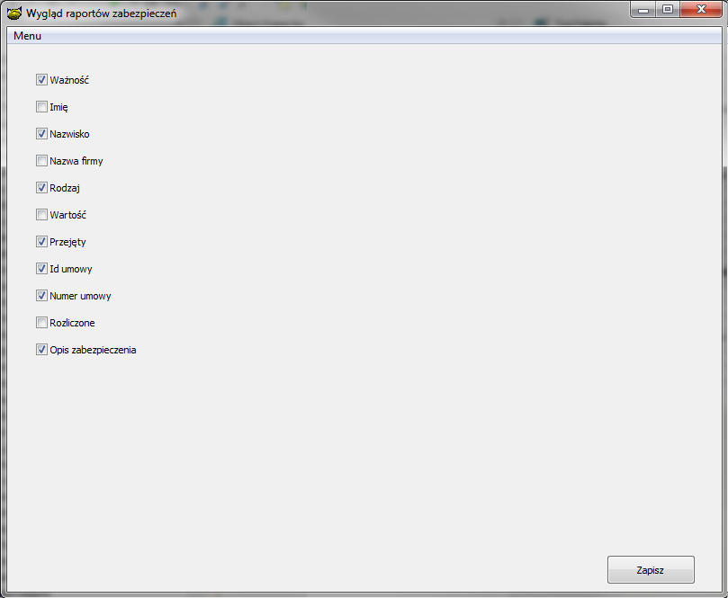

- Dodano opcję Karta umowy w Umowach Info. Karta umowy zawiera dane szczegółowe danej pożyczki widoczne na rysunku poniżej. Wywołujemy ją klikając prawym przyciskiem myszki na danej umowie i wybierając opcję Karta umowy.
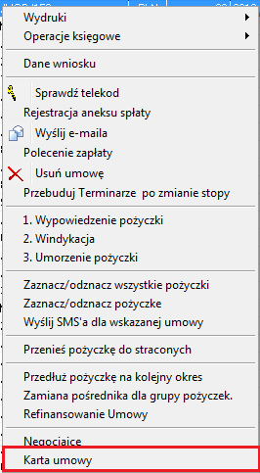

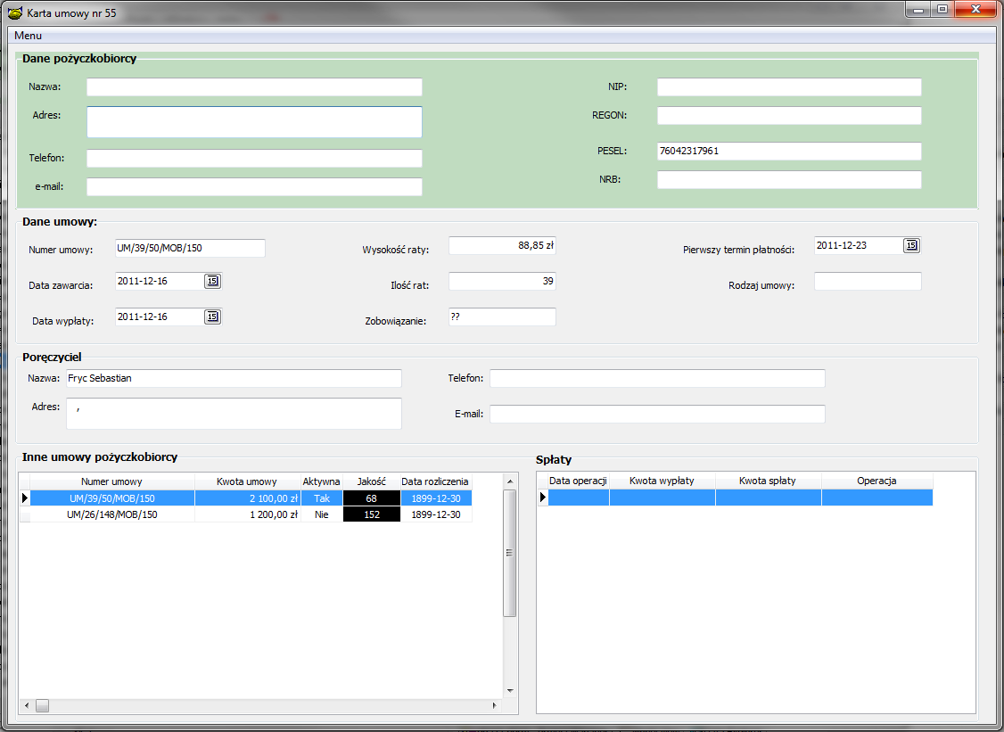

Widzimy tu dane klienta, dane umowy, inne umowy tego klienta wraz z dokonywanymi spłatami.

- Możliwość zapisu danego wzorca wydruku w grupie określonego typu spłaty
Menu BazaWydruki. Jeżeli zapiszemy dany wzorzec w grupie typu spłaty przy wyborze Edytora Pism w Umowach info wyświetli się on jedynie dla umowy, która ma dokładnie ten sam typ spłaty.

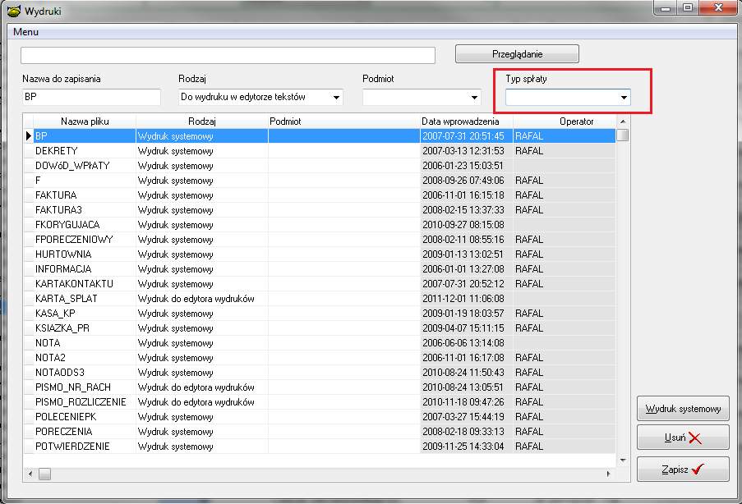

- Rozbudowa opcji BO-Umowy, umożliwiono wprowadzenie pośrednika do umowy

- Rozbudowano help programu PBaza dostępny pod www.cuz.com.pl/pomoc/Pomoc.php

Zmieniona funkcjonalność pozwala na szybkie przechodzenie z wyszukanej treści do dokumentów w Wordzie opisujących szczegółowo dany problem.

Dodano link pozwalający na wysłanie listu z prośbą o uzupełnienie dokumentacji.
Link do nowego systemu pomocy jest dostępny w opcji Pomoc->O programie.

- Zmiana w opcji Kapitalizacja stanu, dodano komunikat przypominający o konieczności zmiany terminarza po wykonaniu kapitalizacji.

- Zmiana w obsłudze kasy operatorów. Dodano opcje w których operator może sprawdzić stan swojej kasy i wykonać na niej operacje. Opcja jest dostępna w menu Osoby->Operacje kasowe

- Dodano nowy znacznik w hurtowni bazy danych „Umieść w raporcie gdy klient dobry” .
Działanie znacznika polega na umieszczeniu umowy w raporcie spełniającej warunki :
Umowa w ciągu ostatnich 180 dni, a jeżeli umowa jest już spłacona w ciągu 180 dni od poprzedzającej jej spłacenie. Nie miała opóźnień spełniających jednocześnie dwa warunki opóźnienie dłuższe niż 21 dni i kwota opóźnienia większa niż 10 zł. Znacznik będzie działa dla instalacji w których uruchomiono zapisywanie historii opóźnień.

- Dodano trzy nowe prawa
Dodaj usuń zezwolenie/profile operatora
Usunięcie operatora
Operator stany kas
Po instalacji prawo (Dodaj usuń zezwolenie/profile operatora)
doda się do wszystkich operatorów, Administrator powinien usunąć prawo od innych operatorów pozostawiając je sobie.

- Rozbudowano kartę klienta osoby fizyczne dodając do zakładki adresy:
- Adres do korespondencji
- Adres zameldowania
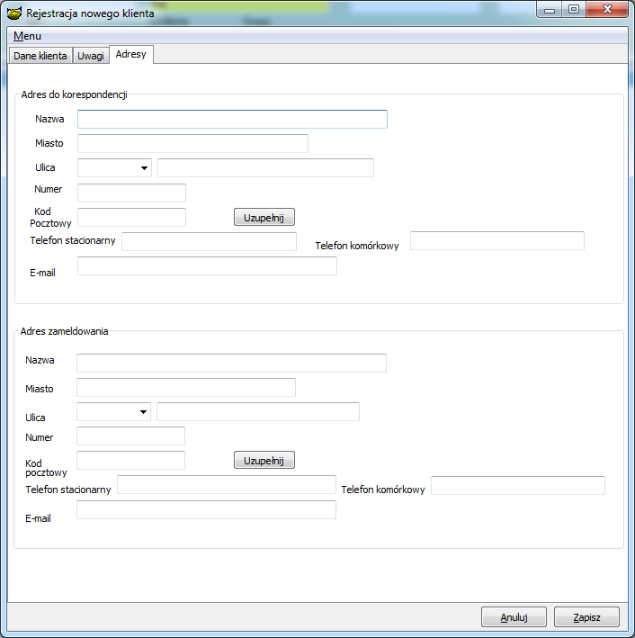

- Dodano możliwość wykonania operacji kasowych dotyczących operatora
Opcja Osoby->Operacje kasowe

Operator może wykonać operacje:
- Stan kasy
- Operacje kasowe
- Kasa KW

Instrukcja wgrania wersji
- Wykonać kopię bazy !
- Zamienić plik pbaza.exe na aktualny
- Wykonać instalacje bazy danych opcja Baza->Instalacja wersji
- Zaczytać wzorzec RAP_GOT.fr3 pod nazwą RAP_GOT jako wydruk systemowy.

- Zaczytanie kodów pocztowych. Opis szczegółowy zaczytania kodów pocztowych w punkcie 3.
- Zaczytać wzorzec WYDRUKELIXIR pod nazwą WYDRUKELIXIR jako wydruk systemowy.

